附件1
垫江县城镇天然气供气区域划分图
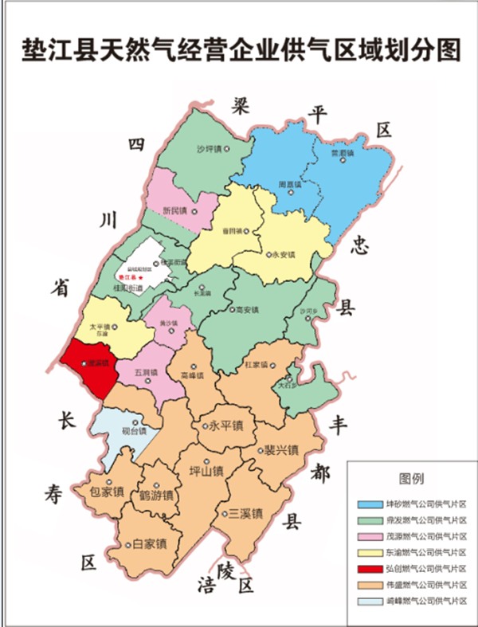

附:2：

附件2
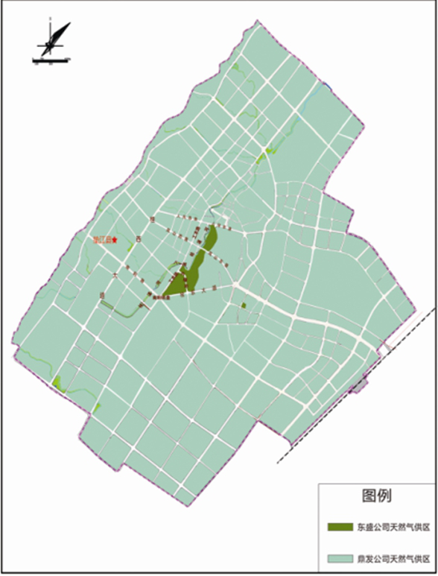
垫江县城区建设用地范围天然气供区划分图

